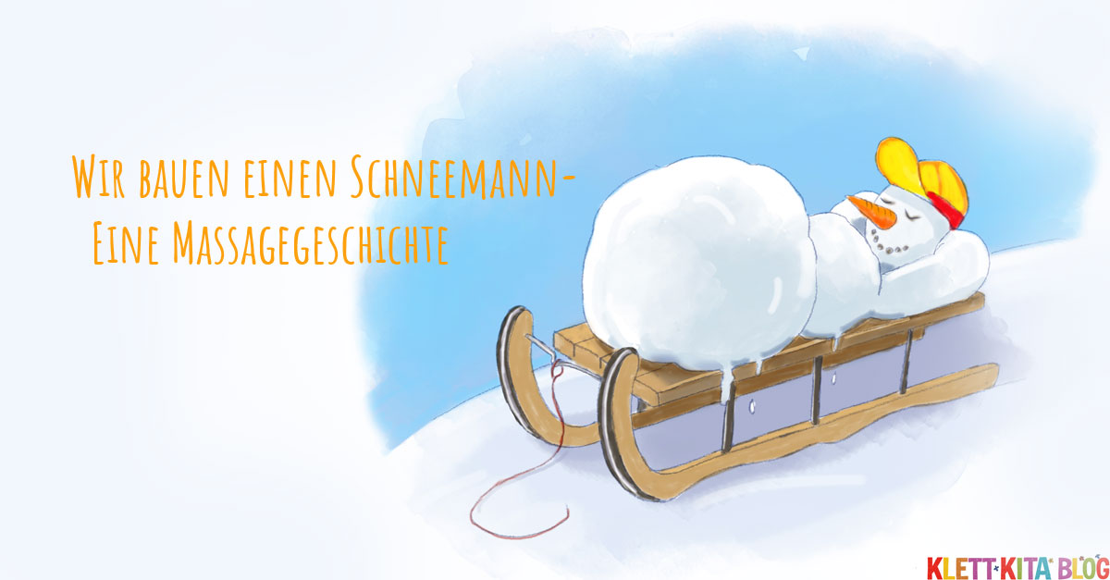

Wir bauen einen Schneemann – Eine Massagegeschichte zum Wohlfühlen
Das tut jetzt im Winter gut: ausruhen, massieren lassen, kuscheln und dabei einer Schneemanngeschichte lauschen. Solche Pausen im Alltag sind nicht nur für die Kinder wichtig, sondern auch für Sie als Erzieherin. Darum planen Sie genügend Zeit für diese Massage ein und lassen Sie sie gemütlich ausklingen, etwa mit einer Tasse Tee mit den Kindern. Viel Spaß bei der Massagegeschichte für den Winter!
Text: Marion Bischoff Foto:yaruta/GettyImages

Info
- ab etwa 1 Jahr
- maximal 8 Kinder
- Dauer: ca. 10 Minuten

Anleitung
Ein Kind legt sich auf den Bauch (alternativ kann es auch auf dem Rücken liegen – gerade dann, wenn die Erzieherin die Massage vornimmt). Das andere Kind übernimmt die Massage. Kürzen Sie den Massagetext, wenn Ihre Kinder noch jung sind oder wenn Sie nicht genügend Zeit für eine längere Massagegeschichte
haben.

Winter-Massagegeschichte
Weiße Flocken fallen vom Himmel
(Mit den Fingerspitzen auf dem Körper des Kindes trippeln)
und decken die Erde zu.
(Mit der flachen Hand über den Körper streichen)
Es bilden sich Schneehügel im Garten.
(Mit der Faust an mehreren Stellen des Rumpfes sanft drücken)
Die Kinder gehen in den Garten.
(Mit Zeige- und Mittelfinger Gehbewegungen imitieren)
Sie rollen eine große Kugel
(Mit beiden Fäusten über den Rumpf streichen)
und stellen sie neben den Gartenzaun.
(Die Faust für einige Sekunden an einer Stelle ruhen lassen)
Nun kommt die zweite Kugel an die Reihe.
(Mit beiden Fäusten über den Rumpf streichen)
Kaum haben sie sie gerollt, legen sie sie auf die dicke Kugel.
(Eine Faust für einige Sekunden an der Stelle der großen Kugel ruhen lassen)
Zum Schluss gibt es noch einen Kopf. Wieder rollen die Kinder eine Kugel,
(Mit beiden Fäusten über den Rumpf streichen)
die sie vorsichtig auf die beiden anderen setzen.
(Eine Faust für einige Sekunden an der Stelle der großen Kugel ruhen lassen)
Mit einer langen Karottennase
(Mit einem Finger einen „Strich“ auf den Rumpf des Kindes malen)
und Kohleaugen
(Mit dem Daumen zweimal drücken)
bekommt der Schneemann sein Gesicht. An seinem Schneemantel braucht er noch Knöpfe.
(Mehrmals mit dem Daumen drücken)
Aus kleinen Steinen gestalten wir ihm einen Lachmund.
(Mit dem Zeigefi nger eine Mundform tippeln)
Als wir wieder im Haus sind,
(Ein Haus auf den Rumpf zeichnen)
können wir den Schneemann vom Fenster aus sehen. Wir winken ihm zu
(Mit der flachen Hand auf dem Rumpf Winkbewegungen machen)
und freuen uns schon, ihn morgen wieder zu begrüßen. Dabei beobachten wir, wie immer noch weiße Flocken vom Himmel fallen
(Mit den Fingerspitzen auf dem Körper des Kindes trippeln)
und die Erde zudecken.
(Mit der flachen Hand über den Körper streichen)
Schöne, schöne Winterzeit!

